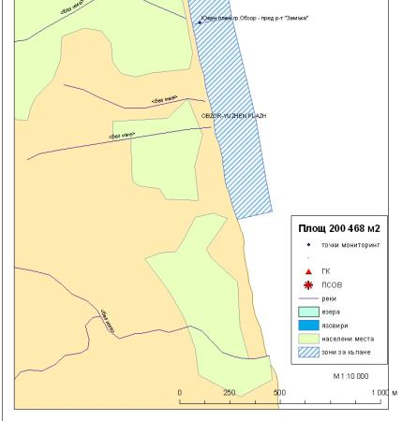
ЗОНА ЗА КЪПАНЕ BG3411553045002002 „Южен плаж гр.Обзор”
Класификация на водата за къпане
На база на резултатите от провеждания мониторинг на качеството на водата за къпане в зоната за последните четири години, съгласно изискванията на европейското законодателство, като водата може да бъде класифицирана в следните категории:

Мястото е идентифицирано като зона за къпане в Европейския съюз с пункт за вземане на проби, посочен на картата - Южен плаж гр.Обзор - пред ресторант "Замъка"

При провеждания мониторинг на водите за къпане до 2011г. не е установено превишаване на задължителните стойности по изследваните микробиологични показатели.
Кратковременно замърсяване на водата за къпане може да настъпи при интензивни дъждове, повишаващи водния отток от прилежащите горски терени в деретата, които се вливат в зоната за къпане, и от урбанизираната територия. Очаква се това замърсяване да продължи около 1-2 дни, в зависимост от продължителността и количеството на валежите.

Компетентен орган: Регионална здравна инспекция – Бургас
телефони за сигнали: 056/ 807412, 056/ 816262
Интернет адрес на профила на водата за къпане: http://www.rzi-burgas.com/
Общо описание на зоната за къпане
В зона за къпане „Южен плаж гр.Обзор” е включен плаж „Обзор – юг”. Разположен е в централната част на Черноморието на България, на юг от гр.Обзор, като продължение на плаж „Обзор – централен”, част от открита брегова зона. Дължина на бреговата линия 1104 м.
В зоната за къпане дъното има стръмни и полегати участъци. Покрито е с пясък и незначително количество камъни.

ОТЛИЧНО

ДОБРО

ЗАДОВОЛИТЕЛНО

НЕЗАДОВОЛИТЕЛНО

Поле за поставяне временна забрана и предупреждения относно безопасността за ползване на водата за къпане

